В Алькеевском районе провели исторический час
13 ноября 2020 г., пятница
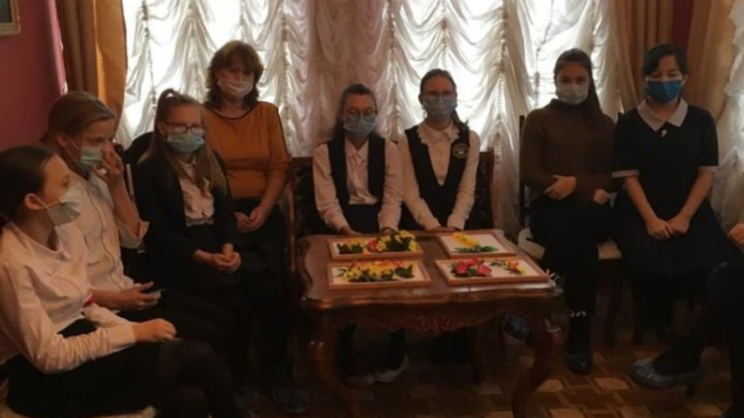
11 ноября, сотрудники музея имени С.М. Лисенкова провели исторический час «Городища Алькеевского района».
На мероприятии приняли участие ученики 6 Б и 7 Б классов гимназии имени Наби Даули. Они ознакомились с древними городищами, которые находились на территории района. Об этом сообщила директор музея Мария Платонова.
Для учеников гимназии также провели мастер-класс по изготовлению панно «Цветы родного края».

